4 февраля – Всемирный день борьбы против рака

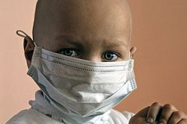 Ежегодно, начиная с 2005 года, в мире отмечается Всемирный День борьбы против рака под эгидой Международного Союза против рака (UICC).

Цель проведения этого Дня — акцентирование внимания общественности на этой глобальной проблеме, повышение осведомлённости населения о раке как одном из самых страшных заболеваний современной цивилизации, привлечение внимания к предотвращению, раннему выявлению и лечению этого заболевания, напоминание о том, насколько опасны и распространены сейчас онкологические заболевания. Ведь рак является одной из ведущих причин смерти во всем мире. В Европейском регионе ВОЗ смертность от рака стоит на втором месте после смертности от болезней системы кровообращения.

Рак — это общее обозначение более чем 100 болезней, которые могут поражать любую часть организма. Рак развивается из одной единственной клетки. Превращение нормальной клетки в опухолевую происходит в ходе многоэтапного процесса, обычно представляющего развитие предракового состояния в злокачественные опухоли. Эти изменения происходят в результате взаимодействия между генетическими факторами человека, неблагоприятными факторами внешней среды и поведенческими факторами риска.

Онкологическое заболевание — это всегда трагедия. Но специалисты обращают внимание на то, что в наше время хорошо известны причины возникновения раковых заболеваний, и это дает возможность предотвратить до 40% случаев заболевания раком, в том числе с помощью таких норм здорового поведения, как:

* Воздержание от курения табака.
* Физическая активность.
* Сбалансированное потребление здоровой пищи.
* Предупреждение ожирения.
* Воздержание от длительного пребывания на солнце и в соляриях.
* Защита против некоторых вирусов, вызывающих рак.

В настоящее время в рамках программы государственных гарантий оказания гражданам бесплатной медицинской помощи во всей Российской Федерации проводится диспансеризация определенных групп взрослого населения, основной целью которой является осуществление комплекса мероприятий, направленных на формирование, сохранение и укрепление здоровья населения, предупреждение развития и снижение заболеваний, предотвращение преждевременной смертности в трудоспособном возрасте, увеличение активного долголетия. Одной из главных целей диспансеризации является профилактика и раннее выявление онкологических заболеваний.

 Традиционно значком противостояния в обществе по борьбе с раком является ленточка. Но мало кто знает, что серая ленточка символизирует борьбу человека с раком мозга, а зеленая – почек. Существует множество символических ленточек, каждая из которых несет в себе скрытый смысл. Так, к примеру, золотая лента выражает борьбу с раком у детей, желтая – против заражения костной ткани, сине – зеленая – яичников, розовая же наиболее известна в женском обществе - это символ борьбы с раком молочной железы.

[**Памятка по профилактике онкологических заболеваний**](https://docviewer.yandex.ru/r.xml?sk=24f08c4393d3c073396f85cb2d17a2f9&url=http%3A%2F%2Fdembol.ru%2Fmaterialy%2F189-pamyatka-po-profilaktike-onkologicheskikh-zabolevani)

* Не курите; если же Вы курите - прекратите. Если Вы не можете бросить курить не курите в присутствии некурящих.
* Старайтесь избегать ожирения.
* Будьте активными и подвижными, старайтесь заниматься физкультурой каждый день.
* Увеличьте ежедневное потребление и разнообразие овощей и фруктов; включайте их в свой рацион не менее 5 раз в день.
* Ограничьте употребление пищи, содержащей жиры животного происхождения.
* Не злоупотребляйте алкоголем.
* Старайтесь избегать избыточного солнечного воздействия. Особенно важно защищать от солнца детей и подростков.
* Люди, имеющие тенденцию к солнечным ожогам должны применять защитные меры в течение всей своей жизни.
* Строго соблюдайте меры по предотвращению воздействия веществ, про которые известно, что они могут вызвать развитие злокачественной опухоли.

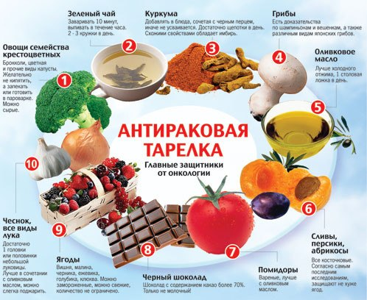

**При обнаружении хотя бы одного из перечисленных ниже симптомов обратитесь к врачу!!!**

* Припухлость
* Немотивированная слабость, утомляемость
* Субфебрильная температура
* Рану (язву), которая долго не заживает (включая полость рта)
* Родимое пятно, которое изменило форму, цвет или размер
* Поражение кожи, которое появилось и продолжает расти
* Уплотнения на коже или под кожей, в области молочных желез, подмышечных впадин, в паху
* Увеличение лимфоузлов
* Необъяснимое кровотечение
* Примеси в кале, в моче – кровь, гной, слизь
* Длительные боли в области кишечника, желудка, пищевода, других органах
* Стойкий кашель, охриплость голоса
* Необъяснимое похудание